La inferencia estadística es, esencialmente, el puente que nos permite pasar de lo particular (una muestra) a lo general (toda una población). Sin ella, estaríamos ahogados en datos sin saber qué significan realmente para el mundo real.
Una aplicación en un caso real sería en la comparación de dos muestras de vehículos (automóviles y camionetas) para poder analizar si sus componentes mecánicos son diferenciadores o estadísticamente similares y no productos del azar. Por ejemplo, con estadística descriptiva tendríamos en dos muestras de vehículos tendríamos los siguientes valores:

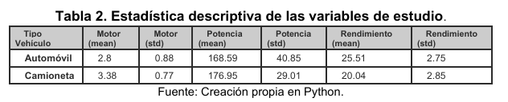

Con apoyo de la Inferencia Estadística, Python (numpy, pandas, matplotlib, stats & scipy) y las pruebas de hipótesis se concluyeron ciertos aspectos:
- Variables Similares (Equivalencia): Las pruebas de hipótesis no encontraron diferencias estadísticamente significativas en las medias de "Motor" y "Potencia" entre los automóviles y las camionetas (no se rechazó la H0). Esto implica que, desde una perspectiva poblacional, el nivel promedio de motor y potencia es similar para ambos grupos.
- Variables Diferentes: En contraparte, la prueba de hipótesis para la variable "Rendimiento" sí mostró un rechazo a la hipótesis nula. Esto significa que el rendimiento promedio es estadísticamente diferente entre los dos tipos de vehículos, siendo esta la variable clave que los distingue.
Se consideró un outlier al momento de realizar un gráfico de dispersión, considerando que dicho vehículo se salía de las características de la muestra.
